Élection du nouveau comité de direction de l’EPLF

Cette année, l’assemblée des membres de l’EPLF® (fédération des fabricants européens de revêtements de sol stratifié) qui s’est tenue le 5 et 6 juin à Anvers (Belgique) à l’invitation du groupe d’entreprises Beaulieu/BerryAlloc, a non seulement fêté ses 25 ans d'existence, mais elle a également pris de nombreuses décisions importantes et élu un nouveau comité de direction. Après seize ans de présidence de l’EPLF, de Ludger Schindler (MeisterWerke) il a d’abord été remplacé par Paul De Cock (Unilin) en été 2018. Mais après avoir accepté un poste aux USA en novembre, ce dernier a cédé son poste au Vice-Président Max von Tippelskirch (Swiss Krono Group) et à Eberhard Herrmann (groupe Classen).

Comme le prévoient les statuts de la fédération, les deux groupes de travail Technique et Marchés & Image ont été les premiers à désigner leurs responsables : Eberhard Herrmann a été réélu à la tête du groupe de travail Technique et Ruben Desmet (Unilin) a succédé Max von Tippelskirch comme responsable du groupe de travail Marchés & Image. Le lendemain, l’assemblée générale des membres a confirmé ces nominations et a ensuite élu son comité de direction : Max von Tippelskirch a été élu Président, Ruben Desmet Vice-Président et Eberhard Herrmann a été désigné comme membre supplémentaire du comité de direction. Georg Kruse (Windmöller) qui occupe déjà cette fonction depuis de nombreuses années a été réélu au poste de trésorier. Tous les votes ont été obtenus à l’unanimité.
www.eplf.com

Photos
Légendes
elnd1906_b1 :
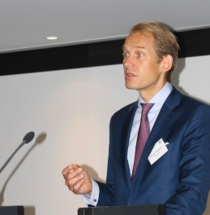
Max von Tippelskirch (Swiss Krono Group) a été élu à l’unanimité comme Président par l’assemblée générale des membres de l’EPLF. Photo : EPLF

elnd1906_b2 :
Nouveau membre du comité de direction: Ruben Desmet (Unilin) comme Vice-Président et responsable du groupe de travail Marchés & Image.
Photo: EPLF

elnd1906_b3 :
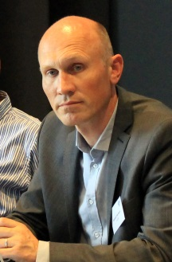
Continuité: Eberhard Herrmann (groupe Classen) prend la tête du groupe de travail Technique et poursuit son travail au sein du comité de direction. Photo: EPLF

